Первые шаги в науку

Теорема Пифагора .
Некоторые способы доказательства

Введение.
Предлагаемая вашему вниманию исследовательская работа на тему «Способы доказательства теоремы Пифагора» выбрана мной не случайно. Я действительно заинтересовался данной теоремой во время изучения ее на уроках геометрии. Я решил более подробно погрузиться в изучение этой теоремы. В данной работе я попробую исследовать несколько способов ее доказательства. Для этого я ставлю себе следующие задачи:
- Познакомиться с биографией греческого ученого Пифагора.
- Узнать о различных способах доказательства теоремы Пифагора.
- Сделать выводы, подвести итоги.

Биография Пифагора

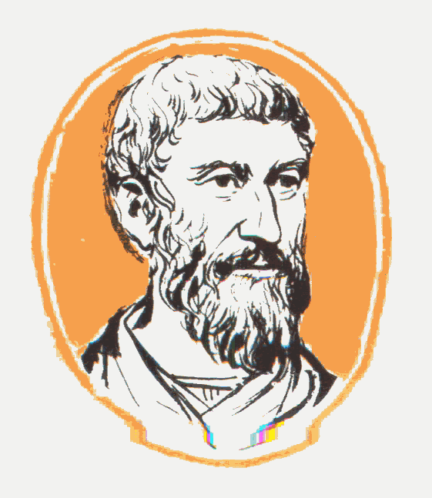

Великий ученый Пифагор родился около 570 г. до н.э. на острове Самосе. Отцом Пифагора был Мнесарх, резчик по драгоценным камням. Имя же матери Пифагора не известно. По многим античным свидетельствам, родившийся мальчик был сказочно красив, а вскоре проявил и свои незаурядные способности. Среди учителей юного Пифагора традиция называет имена старца Гермодаманта и Ферекида Сиросского (хотя и нет твердой уверенности в том, что именно Гермодамант и Ферекид были первыми учителями Пифагора). Целые дни проводил юный Пифагор у ног старца Гермодаманта, внимая мелодии кифары и гекзаметрам Гомера. Страсть к музыке и поэзии великого Гомера Пифагор сохранил на всю жизнь. И, будучи признанным мудрецом, окруженным толпой учеников, Пифагор начинал день с пения одной из песен Гомера. Ферекид же был философом и считался основателем италийской школы философии. Таким образом, если Гермодамант ввел юного Пифагора в круг муз, то Ферекид обратил его ум к логосу. Ферекид направил взор Пифагора к природе и в ней одной советовал видеть своего первого и главного учителя. Но как бы то ни было, неугомонному воображению юного Пифагора очень скоро стало тесно на маленьком Самосе, и он отправляется в Милет, где встречается с другим ученым - Фалесом. Фалес советует ему отправится за знаниями в Египет, что Пифагор и сделал.
В 548 г. до н.э. Пифагор прибыл в Навкратис – самосскую колонию, где было у кого найти кров и пищу. Изучив язык и религию египтян, он уезжает в Мемфис. Несмотря на рекомендательное письмо фараона, хитроумные жрецы не спешили раскрывать Пифагору свои тайны, предлагая ему сложные испытания. Но влекомый жаждой к знаниям, Пифагор преодолел их все, хотя по данным раскопок египетские жрецы не многому могли его научить, т.к. в то время египетская геометрия была чисто прикладной наукой (удовлетворявшей потребность того времени в счете и в измерении земельных участков). Поэтому, научившись всему, что дали ему жрецы, он, убежав от них, двинулся на родину в Элладу. Однако, проделав часть пути, Пифагор решается на сухопутное путешествие, во время которого его захватил в плен Камбиз, царь Вавилона, направлявшийся домой. Не стоит драматизировать жизнь Пифагора в Вавилоне, т.к. великий властитель Кир был терпим ко всем пленникам. Вавилонская математика была, бесспорно, более развитой (примером этому может служить позиционная система исчисления), чем египетская, и Пифагору было чему поучится. Но в 530 г. до н.э. Кир двинулся в поход против племен в Средней Азии. И, пользуясь переполохом в городе, Пифагор сбежал на родину. А на Самосе в то время царствовал тиран Поликрат. Конечно же, Пифагора не устраивала жизнь придворного полураба, и он удалился в пещеры в окрестностях Самоса. После нескольких месяцев притязаний со стороны Поликрата, Пифагор переселяется в Кротон. В Кротоне Пифагор учредил нечто вроде религиозно-этического братства или тайного монашеского ордена (“пифагорейцы”), члены которого обязывались вести так называемый пифагорейский образ жизни. Это был одновременно и религиозный союз, и политический клуб, и научное общество. Надо сказать, что некоторые из проповедуемых Пифагором принципов достойны подражания и сейчас.
Ученики Пифагора образовали своего рода религиозный орден, или братство посвящённых, состоящий из касты отобранных единомышленников, буквально обожествляющих своего учителя — основателя ордена. Этот орден фактически пришёл в Кротоне к власти, однако из-за антипифагорейских настроений в конце VI в. до н. э. Пифагору пришлось удалиться в другую греческую колонию Метапонт, где он и умер.
Почти 450 лет спустя во времена Цицерона в Метапонте как одну из достопримечательностей показывали склеп Пифагора.
По Ямвлиху Пифагор возглавлял своё тайное общество тридцать девять лет, тогда приблизительная дата смерти Пифагора может быть отнесена к 491 до н. э., к началу эпохи греко-персидских войн. Диоген, ссылаясь на Гераклида (IV в. до н. э.), говорит, что Пифагор мирно скончался в возрасте 80 лет, или же в 90 лет (по неназванным другим источникам). Из этого следует дата смерти 490 до н. э. (или 480 до н. э., что маловероятно). Евсевий Кесарийский в своей хронографии обозначил 497 до н. э. как год смерти Пифагора.

Доказательства теоремы Пифагора
Теорема Пифагора — одна из основополагающих теорем евклидовой геометрии, устанавливающая соотношение между сторонами прямоугольного треугольника
На данный момент в научной литературе зафиксировано около 500 доказательств данной теоремы. Вероятно, теорема Пифагора является единственной теоремой со столь внушительным числом доказательств. Такое многообразие можно объяснить лишь фундаментальным значением теоремы для геометрии.
Доказательства теоремы Пифагора можно разделить на две группы: алгебраическое и неалгебраическое. Начнем с неалгебраических.

Неалгебраические доказательства теоремы Пифагора
1.Простейшее доказательство теоремы
Квадрат, построенный на гипотенузе прямоугольного треугольника, равновелик сумме квадратов, построенных на его катетах." Простейшее доказательство теоремы получается в простейшем случае равнобедренного прямоугольного треугольника. Вероятно, с него и начиналась теорема. В самом деле, достаточно просто посмотреть на мозаику равнобедренных прямоугольных треугольников (рис. 1), чтобы убедиться в справедливости теоремы. Например, для Ù ABC : квадрат, построенный на гипотенузе АС, содержит 4 исходных треугольника, а квадраты, построенные на катетах,— по два. Теорема доказана.
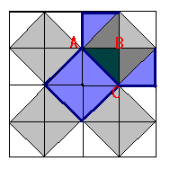 Рис.1
2.Древнекитайское доказательство
Математические трактаты Древнего Китая дошли до нас во II в. до н.э. Дело в том, что в 213 г. до н.э. китайский император Ши Хуан-ди, стремясь ликвидировать прежние традиции, приказал сжечь все древние книги. Во II в. до н.э. в Китае была изобретена бумага и одновременно начинается воссоздание древних книг. Так возникла тематика в девяти книгах” — главное из сохранившихся математико - астрономических сочинений в книге “Математики” помещен чертеж (рис. 2, а), доказывающий теорему Пифагора. Ключ к этому доказательству подобрать нетрудно. В самом деле, на древнекитайском чертеже четыре равных прямоугольных треугольника с катетами а, b и гипотенузой с уложены так, что их внешний контур образует квадрат со стороной а+b, а внутренний — квадрат со стороной с, построенный на гипотенузе (рис. 2, б). Если квадрат со стороной с вырезать и оставшиеся 4 затушеванных треугольника уложить в два прямоугольника (рис. 2, в), то ясно, что образовавшаяся пустота, с одной стороны, равна с2, а с другой — а2+Ь2, т.е. с2=а2+Ь2. Теорема доказана. Заметим, что при таком доказательстве построения внутри квадрата на гипотенузе, которые мы видим на древнекитайском чертеже (рис. 2, а), не используются. По-видимому, древнекитайские математики имели другое доказательство. Именно если в квадрате со стороной с два заштрихованных треугольника (рис. 2, б) отрезать и приложить гипотенузами к двум другим гипотенузам (рис. 2, г), то легко обнаружить, что полученная фигура, которую иногда называют “креслом невесты”, состоит из двух квадратов со сторонами а и b, т.е. с2=а2+Ь2.
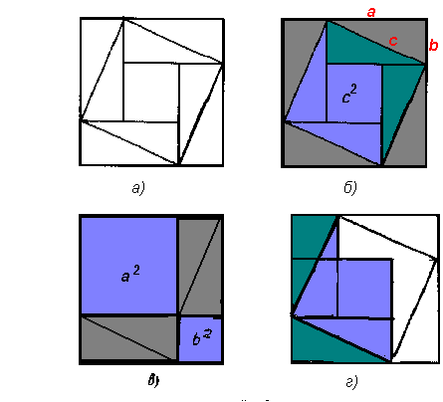Рис.2
На рисунке 3 воспроизведен чертеж из трактата “Чжоу-би...”. Здесь теорема Пифагора рассмотрена для египетского треугольника с катетами 3, 4 и гипотенузой 5 единиц измерения. Квадрат на гипотенузе содержит 25 клеток, а вписанный в него квадрат на большем катете—16. Ясно, что оставшаяся часть содержит 9 клеток. Это и будет квадрат на меньшем катете.

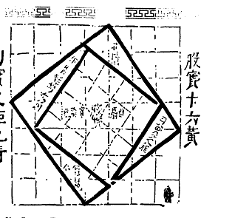Рис.3
3.Древнеиндийское доказательство
Математики Древней Индии заметили, что для доказательства теоремы Пифагора достаточно использовать внутреннюю часть древнекитайского чертежа. В написанном на пальмовых листьях трактате “Сиддханта широмани” (“Венец знания”) крупнейшего индийского математика XII в. Бхаскары помещен чертеж (рис. 4, а) с характерным для индийских доказательств словом “смотри!”. Как видим, прямоугольньные треугольники уложены здесь гипотенузой наружу и квадрат с2 перекладывается в “кресло невесты” а2-b2 (рис. 4, б). Заметим, что частные случаи теоремы Пифагора (например, построение квадрата, площадь которого вдвое больше площади данного квадрата) встречаются в древнеиндийском трактате “Сульва сутра” (VII —V вв. до н.э.).
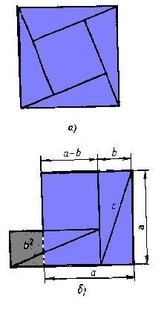Рис.4

4.Доказательство Евклида

Доказательство Евклида приведено в предложении 47 первой книги “Начал”. На гипотенузе и катетах прямоугольного треугольника АВС строятся соответствующие квадраты (рис. 5) и доказывается, что прямоугольник BJLD равновелик квадрату ABFH, а прямоугольник ICEL — квадрату АС КС. Тогда сумма квадратов на катетах будет равна квадрату на гипотенузе. В самом деле, затушеванные на рисунке треугольники ABD и BFC равны по двум сторонам и углу между ними: FB=AB, BC==BD и Ð FBC=d+Ð ABC=Ð ABD. Но SABD=1/2 SBJLD, так как у треугольника ABD и прямоугольника BJLD общее основание BD и общая высота LD. Аналогично SFBC=12 SABFH (BF—общее основание, АВ—общая высота). Отсюда, учитывая, что SABD=SFBC , имеем SBJLD= SABFH. Аналогично, используя равенство треугольников ВСК. и АСЕ, доказывается, что SJCEL=SACKG. Итак, SABFH+SACKG=SBJLD+SJCEL= SBCED , что и требовалось доказать. Доказательство Евклида в сравнении с древнекитайским или древнеиндийским выглядит чрезмерно сложным. По этой причине его нередко называли “ходульным” и “надуманным”. Но такое мнение поверхностно. Теорема Пифагора у Евклида является заключительным звеном в цепи предложений 1-й книги “Начал”. Для того чтобы логически безупречно построить эту цепь, чтобы каждый шаг доказательства был основан на ранее доказанных предложениях, Евклиду нужен был именно выбранный им путь.
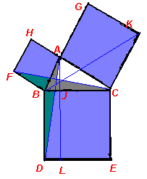Рис.5

Алгебраическое доказательство теоремы Пифагора
Пусть Т— прямоугольный треугольник с катетами а, b и гипотенузой с (рис. 6, а). Докажем, что с²=а²+Ь².Построим квадрат Q со стороной а+Ь (рис. 6, б). На сторонах квадрата Q возьмем точки А, В, С, D так, чтобы отрезки АВ, ВС, CD, DA отсекали от квадрата Q прямоугольные треугольники Т1, Т2, Т3, Т4 с катетами а и b. Четырехугольник ABCD обозначим буквой Р. Покажем, что Р — квадрат со стороной с.Все треугольники Т1, Т2, Т3, Т4 равны треугольнику Т (по двум катетам). Поэтому их гипотенузы равны гипотенузе треугольника Т, т. е. отрезку с. Докажем, что все углы этого четырехугольника прямые. Пусть a и b — величины острых углов треугольника Т. Тогда, как вам известно, a +b = 90°. Угол у при вершине А четырехугольника Р вместе с углами, равными a и b , составляет развернутый угол. Поэтому a +b =180°. И так как a +b = 90°, то g =90°. Точно так же доказывается, что и остальные углы четырехугольника Р прямые. Следовательно, четырехугольник Р — квадрат со стороной с.Квадрат Q со стороной а+b слагается из квадрата Р со стороной с и четырех треугольников, равных треугольнику Т. Поэтому для их площадей выполняется равенство S(Q)=S(P)+4S(T) .Так как S(Q)=(a+b) 2 ; S(P)=c2 и S(T)=1/2(ab), то, подставляя эти выражения в S(Q)=S(P)+4S(T), получаем равенство (a+b)²=c²+4*(1/2)ab .Поскольку (a+b)²=a²+b²+2ab, то равенство (a+b)²=c²+4*(1/2)ab можно записать так: a²+b²+2ab=c²+2ab.
Из равенства a²+b²+2ab=c²+2ab следует, что с²=а²+Ь².

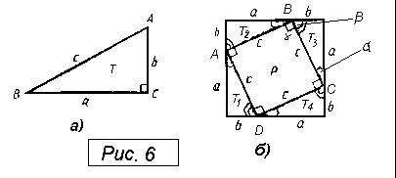 Рис.6

Заключение
В заключении еще раз хочется сказать о важности теоремы. Значение ее состоит прежде всего в том, что из нее или с ее помощью можно вывести большинство теорем геометрии. К сожалению, невозможно здесь привести все доказательства теоремы, однако хочется надеется, что приведенные примеры убедительно свидетельствуют об огромном интересе сегодня, проявляемом по отношению к ней. Теорема Пифагора актуальна и по сей день.
Теорема Пифагора была первым утверждением, связавшим длины сторон треугольников. Потом узнали, как находить длины сторон и углы остроугольных и тупоугольных треугольников. Возникла целая наука тригонометрия. Эта наука нашла применение в землемерии.
Но еще раньше с ее помощью научились измерять воображаемые треугольники на небе, вершинами которых были звезды. Сейчас тригонометрию применяют даже для измерения расстояний между космическими кораблями.
Благодаря тому, что теорема Пифагора позволяет находить длину отрезка (гипотенузы), не измеряя его непосредственно, она как бы открывает путь с прямой на плоскость, с плоскости в трехмерное пространство и дальше – в многомерные пространства. Этим определяется ее исключительная важность для геометрии и математики в целом.
Я считаю, что справился с поставленными задачами и надеюсь, что данная исследовательская работа вам понравится.

Литература
1. Геометрия 7-9: Учебник для общеобразовательных учреждений /
Л.С. Атанасян, В.Ф. Бутузов, С.Б. Кадомцев и др. М.: Просвещение, 2012.
2. Акимова С. Занимательная математика. Спб.: Тригон, 1997.
3. Глейзер Г.И. История математики в школе. М.: Просвещение, 1981.
4. Скопец З.А. Геометрические миниатюры. М.: Просвещение,1990.
5. Энциклопедический словарь юного математика. Сост. А.П. Савин.
3-е изд., испр. и доп. М.: Педагогика-Пресс, 1997.
6. Энциклопедия для детей. Математика. М.: «Аванта+»,1998.
7. Интеретресурсы: http//project.September.ru.work.php?id-590578,601958,
577294.zip - ZIP архив,
http://www.tonnel.ru.
http://www.tmn.fio.ru.

